# 小游戏平台SDK接入说明书

|  |  |  |  |
| --- | --- | --- | --- |
| 拟制 | 曹辰显 | 日期 | 2019-1-14 |
| 审核 |  | 日期 |  |
| 批准 |  | 日期 |  |

# 引言

## 1. CocosPlay简介

小游戏平台**CocosPlay**是Cocos为第三方应用提供的小游戏快速开发工具包，当前**CocosPlay**支持运行**H5单机类游戏，Runtime游戏**。通过对接**CocosPlay**，可以让应用快速集成实现小游戏功能。

## 2.读者对象

本文档的目标读者包括以下人员：

* 需求管理人员

需求管理人员阅读此文档了解系统设计是否符合系统的业务需求，包括非功能性的需求。

* 设计人员：

设计人员阅读此文档以了解系统的总体架构并以此指导子系统设计及模块详细设计工作。

* 开发人员

开发人员阅读此文档以了解系统的总体架构，并做为开发的指导性文档。

* 测试人员

测试人员阅读此文档了解系统的总体架构，并可用来验证系统开发是否符合业务场景的思想。

## 3.文档说明

本文档主要描述**CocosPlay**的接入流程、参数定义等，同时提供demo集成样例，以便开发者能够快速集成及发布。针对海外渠道用户，我们应用了AppBundle的插件化方式，目的是为了让用户以更小的接入代价，拥有Cocos小游戏引擎畅快的游戏体验。详细了解可参阅Android App Bundle的官方文档  
<https://developer.android.com/platform/technology/app-bundle>对于Android Studio 有最低3.2版本的要求，才可以接入App Bundle.

## 4.关键字

宿主：接入SDK的APP

# 5.接入流程

1. 在宿主build.gradle中添加以下依赖

implementation fileTree(include: ['*.jar'], dir: 'libs')

implementation fileTree(dir: 'libs/', include: ['*.aar'])

api 'com.android.support:multidex:1.0.3'

implementation 'com.android.support:appcompat-v7:26.1.0'

api 'com.android.support:recyclerview-v7:26.1.0'

api 'com.squareup.okhttp3:okhttp:3.8.1'

api 'com.squareup.retrofit2:retrofit:2.2.0'

api 'com.github.bumptech.glide:glide:3.8.0'

api 'com.github.CymChad:BaseRecyclerViewAdapterHelper:2.9.18'

api 'com.squareup.retrofit2:converter-gson:2.4.0'

api 'com.squareup.retrofit2:adapter-rxjava2:2.4.0'

api 'io.reactivex.rxjava2:rxjava:2.1.12'

api 'io.reactivex.rxjava2:rxandroid:2.0.2'

implementation 'com.github.xiaohaibin:XBanner:1.6.9'

implementation 'com.google.android.play:core:1.6.1'

api 'com.google.android.gms:play-services-ads:16.0.0'

1. 在宿主libs下引入cocoslib.aar和lib-rt-frame.aar
2. 宿主的MyApplication修改两种方式下边任选一种
3. public class MyApplication extends SplitCompatApplication{}
4. public class MyApplication extends Application {

@Override

protected void attachBaseContext(Context context) {

super.attachBaseContext(context);

SplitCompat.*install*(this);

MultiDex.*install*(this);

}

}

1. 导入工程cocos_game_jar（此工程仅包含cocos游戏引擎so文件，由于so文件较大，所以作为feature在用户进入平台的时候动态下载对应手机cpu架构的so文件，已达到减小宿主包体的目的）,在宿主build.gradle中加入以下内容

bundle {

language {

enableSplit = false

}

density {

enableSplit = false

}

abi {

enableSplit = true

}

}

dynamicFeatures = [":cocos_game_jar"]

repositories {

flatDir {

dirs 'libs'

}

}

sourceSets {

main {

jniLibs.srcDirs = ['libs']

}

}

1. 在宿主的strings.xml中添加

<string name="title_dynamic_feature">Cocos Play</string>

1. 宿主在开启页面之前需要调用初始化方法：

CocosConfig config = new CocosConfig()

.setChannelId(channelId)

.setDeviceId(deviceId)

.setModelName(modelName)

.build();

CKGameSDK.init(config);

参数说明：

|  |  |  |  |  |
| --- | --- | --- | --- | --- |
| **参数** | **含义** | **类型** | **是否为空** | **备注** |
| **channelId** | 渠道id | string | 非空 | 管理后台申请，例如 160718 |
| **deviceId** | 设备id | string | 非空 | 当前设备唯一标识 |
| **modelName** | Cocos的feature名称 | string | 非空 | 默认用“cocos_game_jar”,如果宿主有更改名字的需求，需要对应传入。 |

1. 宿主在测试期间，一定要在init之后设置使用测试广告的方法，防止展示google正式广告，被认为恶意刷广告而引起的广告账号封停的风险。在上线之前可以去掉，测试正式广告的时候，有广告展示尽量不要点击进入下载页。

CKGameSDK.setTestAd(context);

1. 宿主在拉起cocos小游戏平台的时候，调用接口

CKGameSDK.startHomeActivity(context);

1. 宿主在拉起某款小游戏，调用接口

CKGameSDK.startGameActivity (context，gameId);

参数说明：

|  |  |  |  |  |
| --- | --- | --- | --- | --- |
| **参数** | **含义** | **类型** | **是否为空** | **备注** |
| **gameId** | 游戏id | string | 非空 | 由Cocos提供 |

1. 打包流程简介，宿主在接入App Bundle之后，因为有feature的缘故，所以需要生成aab包上传到Google Play.以下为官方提供说明图。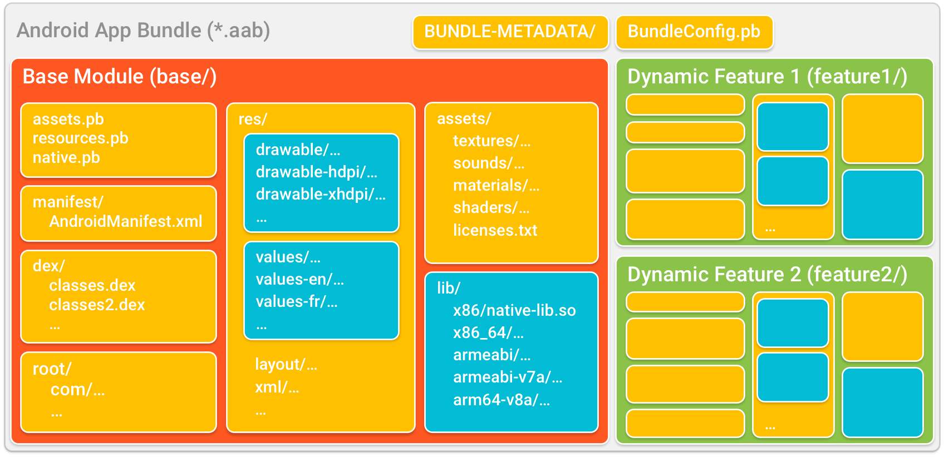

出包时选择如下图选项

